

Testing Program - Word
Módulo I –Administrar archivos

MATERIA COMPUTACIÓN VI  FECHA 13 al 17 nov | TEMA Módulo I –Ejercicios 2 al 9  PROFESOR CARLOS SARABIA
ALUMNO: GRUPO: F53A

- OBJETIVO

El alumno entenderà y aplicará sus conocimientos en las herramientas de Word usando el programa Testing Program. Elaborará ejercicios prácticos e irá desarrollando sus programas de resolución de problemas.

- INTRODUCCIÓN
El uso de los sistemas multimedia tutoriales , proporcionan una herramienta de apoyo vital en la transmisión de conocimientos y habilidades. Testing Program se destaca como un sistema didáctico de certificación en la herramienta de Word.

- CONTENIDO

Módulo I –Administrar archivos .

No. Ejercicio | Tema
2 | Crear un documento en blanco
3 | Crear documentos utilizando plantillas
4 | Abrir documentos existentes
5 | Guardar documentos
6 | Guardar documentos con diferentes formatos
7 | Guardar documentos con contraseña de apertura y escritura
8 | Guardar documentos como página Web
9 | Cerrar documentos

Actividades a realizar

TAREA – Accesar en cada ejercicio sólo al material de estudio del tema y apuntar en el cuaderno los pasos elaborados para solucionar dichos ejercicios por cada práctica y , no olvidar especificar :

(el examen NO SE realiza , sólo se usa el material de estudio)

- titulo del módulo
- número de pregunta
- tema y enunciado del ejercicio a realizar
- pasos realizados

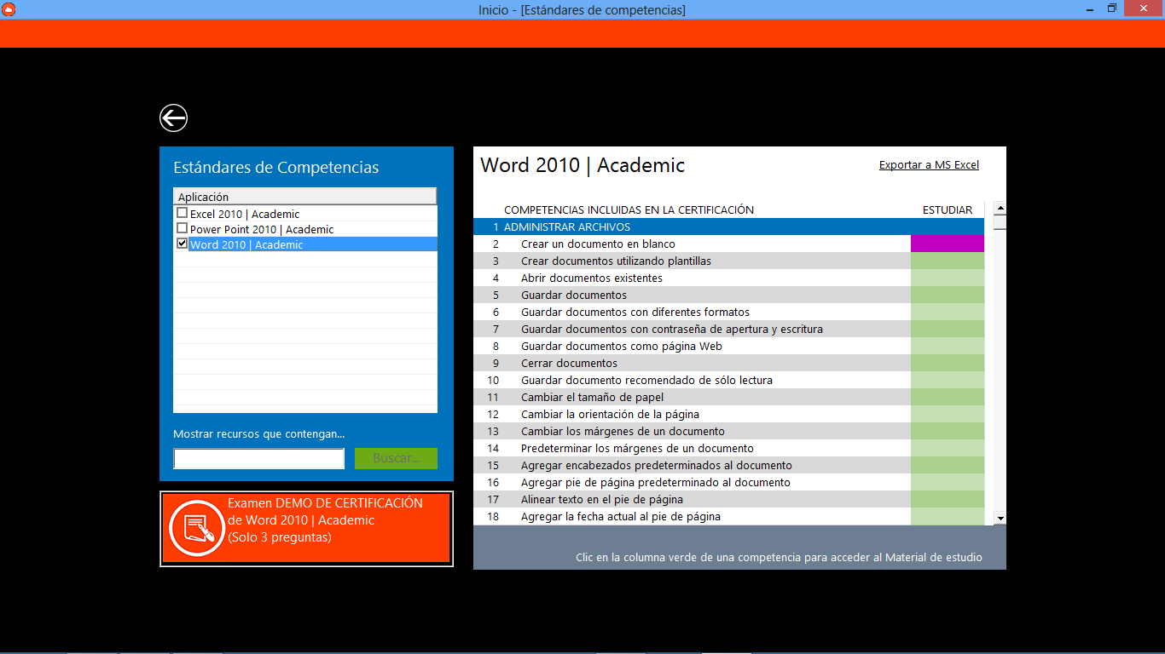

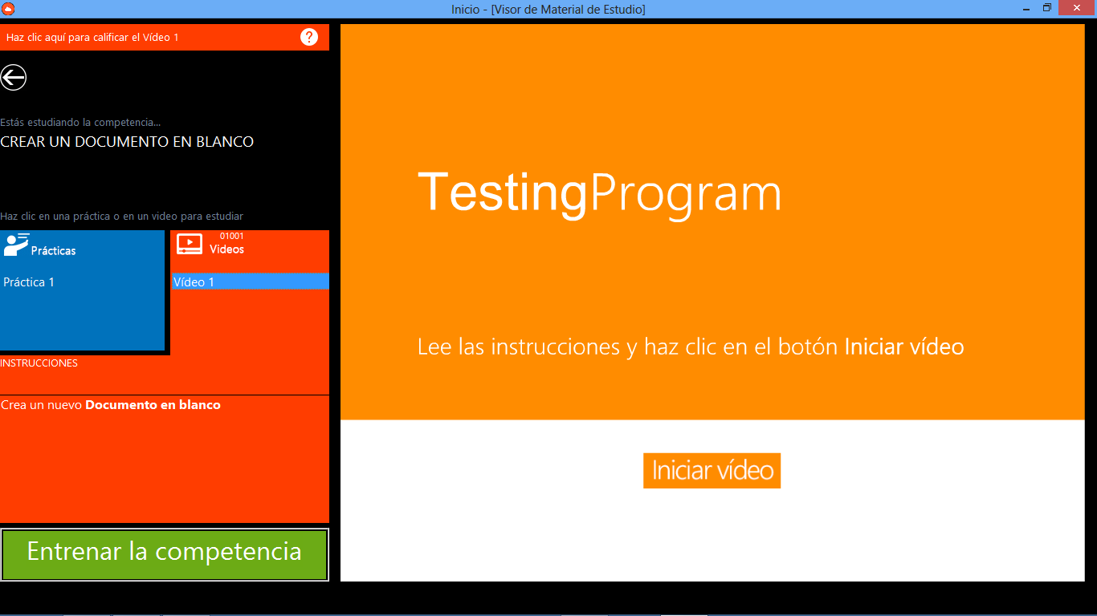

Realizar los mismos apuntes para Entrenar competencia

Ejemplo

- Módulo I – Administrar archivos
- Ejercicio 2 - Crear un documento en blanco
- Práctica 1 - Crear un nuevo documento en blanco
- Paso1 – Haz clic en la ficha archivo

Paso 2- Seleccionar comando Nuevo

Paso 3- Haz clic en el comando Crear

- Entrenar la competencia
- Enunciado: Crea un nuevo documento en blanco
- Paso1 – Haz clic en la ficha archivo

Paso 2- Seleccionar comando Nuevo

Paso 3- Haz clic en el comando Crear

Caso pràctico -Elabore un documento en Word sobre tradiciones del día de muertos usando 2 páginas y guárdela con formato Página web con el nombre

Testing-M1-E2-E9 , agregue contraseña de apertura y escritura: eccc

Enviar por correo electrónico al profesor, especificando nombre del alumno, grupo y práctica que se esta enviando (Testing-M1-E2-E9 )

- SOLUCIONES DEL PROBLEMA
- Encienda el equipo de cómputo.
- Accese al sistema Testing Program usando su ID , usuario y contraseña
b) Elabore y entregue los ejercicios siguiendo las instrucciones

